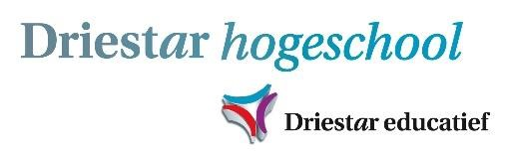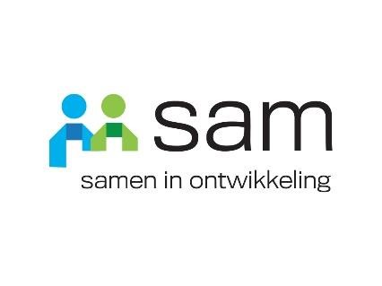
Procedure bij uitvoering van de audit
Op ZEKonline.nl staat beschreven hoe u het ZEK kunt invullen en een ontwikkelplan kunt samenstellen. In de tekst hieronder leest u de procedure die gevolgd wordt bij de audit. De audit neemt een dagdeel (ochtend of middag) in beslag.

De auditcommissie komt voor een audit bij u langs en voert de volgende taken uit:
- Neemt kennis van de door u aangeleverde documenten (Overzicht voorbereidingsstukken voor de audit op de website van Samen in ontwikkeling).
- Voert gesprekken met:
    - Directie.
    - Schoolopleider.
    - Werkplekbegeleiders (wanneer een heel team geschoold is, kan volstaan worden met
3-5 werkplekbegeleiders).
d. Aanstaande leraren (minimaal drie).
- Geeft na afloop van de gesprekken een beknopte mondelinge terugkoppeling van haar bevindingen.
- De audit wordt uitgevoerd op de afgesproken datum in de ochtend (8.15-12.30 uur) of in de middag (13.00-17.15 uur).
De agenda voor de ochtend/middag ziet er als volgt uit:
Tijd | Ochtend | Tijd | Middag
8.15 uur | Auditteam bereidt zich op locatie voor. | 12.45 uur | Auditteam bereidt zich op locatie voor.
9.00-9.30 uur | Gesprek directeur. | 13.30-14.00 uur | Gesprek directeur.
9.45-10.15 uur | Gesprek schoolopleider. | 14.15-14.45 uur | Gesprek schoolopleider.
10.30-11.00 uur | Gesprek werkplekbegeleiders. | 15.00-15.30 uur | Gesprek werkplekbegeleiders.
11.15-11.45 uur | Gesprek met aanstaande leraren. | 15.45 - 16.15 uur | Gesprek met aanstaande leraren.
11.45-12.15 uur | Auditteam bereidt mondelinge terugkoppeling voor. | 16.15-16.45 uur | Auditteam bereidt mondelinge terugkoppeling voor.
12.15-12.30 uur | Mondelinge terugkoppeling door voorzitter auditteam. | 16.45-17.00 uur | Mondelinge terugkoppeling door voorzitter auditteam

Beoordelingscriteria
Als voorwaarden voor de audit geldt dat het ZEKonline volledig is ingevuld en het ontwikkelplan is opgesteld. Bij de beoordeling gaat het niet om een afvinklijstje, maar gaat het om het vaststellen of er een reëel en realistisch zelfbeeld van de school is opgesteld. Een belangrijke vraag is of er bereidheid en potentie aanwezig is om zich als lerende organisatie verder te willen ontwikkelen in het kader van Samen opleiden. Op basis van de zeven componenten uit het ZEK, het opgestelde ontwikkelplan en de gesprekken tijdens het beoordelingsbezoek, stelt de commissie een beoordelingsrapport met een ontwikkelings-/risicoparagraaf op en aanbevelingen waarmee de opleidingsschool haar kwaliteit kan verbeteren.
De beoordeling vindt nadrukkelijk niet alleen plaats door vertegenwoordigers van het opleidingsinstituut maar door twee vertegenwoordigers van het opleidingsinstituut en twee vertegenwoordigers vanuit het werkveld. De opdrachtgever voor de certificeringsprocedure is de ‘Stuurgroep Samen in ontwikkeling’ en aan haar wordt verslag uitgebracht over de beoordeling met een advies tot wel/niet erkennen. De auditcommissie is door de stuurgroep gemandateerd om een besluit te nemen over het wel/niet erkennen als opleidingsschool.

Verslaglegging en uitslag
- Zes werkweken na het bezoek door de auditcommissie ontvangt de school een rapport met het resultaat wel/niet erkend als opleidingsschool.
- De certificering geldt voor vier jaar. Daarna wordt er een aanvraag tot prolongatie ingediend.
- Aan de stuurgroep SAM wordt verslag gedaan van de audits.

Audit commissie
Het auditteam bestaat uit vertegenwoordigers vanuit het werkveld PO en vertegenwoordigers vanuit het instituut Driestar Educatief. Tijdens een adit zijn beide groepen vertegenwoordigd. De voorzitter, Judith de Waal is aanspreekpunt voor het auditteam.
Alle procedurele vragen kunnen gesteld worden aan het secretariaat van Samen opleiden via info@sameninontwikkeling.nl
Namens de audit commissie,

Judith de Waal

